Title:**测试用例-管理个人信息用例**

**Created by:gyl**

**Date:2019-05-13**

|  |  |  |
| --- | --- | --- |
| **Modified By** | **Date** | **Comments** |
|  |  |  |
|  |  |  |

# Story

**AS A** 测试人员

**I WANT** 修改密码用例

**SO THAT** 实现修改密码用例.

## IntroDduction

# Business rules

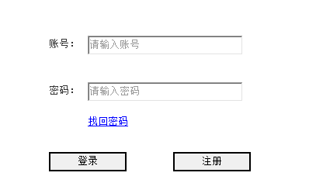

**图1 登录界面**

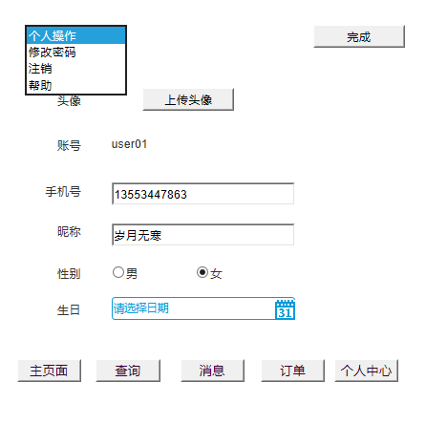

**图2 个人中心界面**

**一．修改密码**

**1） 界面详见mockup**

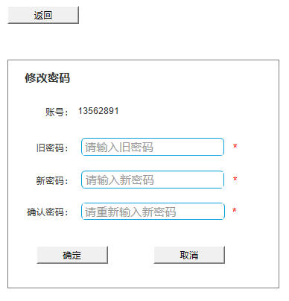

**图3 修改密码界面**

1. **逻辑条件**
2. 点击图2（个人中心界面）左上方的下拉菜单，选择修改密码，进入如图3所示的修改密码界面，输入框都会默认显示如图3（修改密码界面）所示的提示文字，当获得焦点的时候文字会自动移除。
3. 此界面除账号以外均为必填项：

* 旧密码：文本框，必填项，默认为空；如果不填写或填写旧密码错误，会在相应的“*”后提示“密码错误”；
* 新密码：文本框，必填项，默认为空，最小长度为6位，最大长度为50位；
* 确认密码：文本框，必填项，默认为空，必须要与前面输入的密码相契合；如果两次密码不一致，会在对应的“*”后提示“两次密码不一致”。

1. 当用户输入都无误后，点击确定完成修改，界面会跳到如图一所示的登录界面，来进行进一步操作，点击取消退回到如图2（个人中心界面）。

**二．日志数据**

日志用于记录用户的操作记录，将用户的操作记录存储于数据库。